Slide 1 : Bìa :

CHỦ ĐỀ: QUY LUẬT RA ĐỜI CỦA ĐẢNG CỘNG SẢN VIỆT NAM VÀ SỰ ĐỐI CHIẾU VỚI CHÂU ÂU, CHÂU Á - THÁI BÌNH DƯƠNG

Câu hỏi đặt ra ( mang tính ko cần ai trả lời )

Tại sao năm 1920, Nguyễn Ái Quốc lại tham gia sáng lập Đảng Cộng sản Pháp (ở châu Âu), nhưng phải mất thêm 10 năm chuẩn bị mới thành lập Đảng Cộng sản Việt Nam (1930)?"

"Để trả lời cho câu hỏi vì sao lại có độ trễ 10 năm đó, và điều gì đã tạo nên sự khác biệt trong con đường thành lập Đảng của Việt Nam so với các nước châu Âu hay châu Á - Thái Bình Dương, xin mời cô và các bạn cùng đi vào nội dung chi tiết của bài thuyết trình hôm nay!" ( câu mõm )

Ảnh minh họa
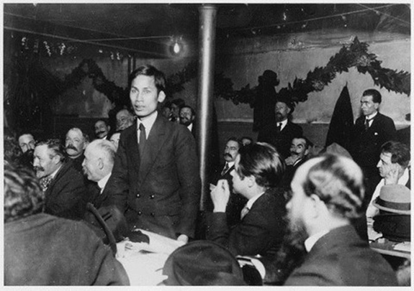

Nguyễn Ái Quốc phát biểu tại Đại hội Tours của Đảng Xã hội Pháp , tháng 12-1920, ảnh tư liệu /congan.com.vn

Cơ sở dữ kiện lấy từ: Chương 1, Mục I.2 – Trang 22 sách / Trang 23 PDF về sự kiện Đại hội Tours 12-1920; và Chương 1, Mục I.3 – Trang 27 sách / Trang 28 PDF về Hội nghị thành lập Đảng đầu năm 1930)

Silde 1.5: Khung Lý Luận về quy luật ra đời của DCS VN
.Quy luật ra đời của Đảng Cộng sản Việt Nam:
- Đảng Cộng sản Việt Nam = Chủ nghĩa Mác - Lênin + Phong trào công nhân + Phong trào yêu nước Việt Nam.
(Nguồn trích:
- Chương nhập môn, Mục II.1 (Chức năng của khoa học Lịch sử Đảng) – Trang 5 sách (Trang 6 PDF).
- Chương 1, Mục I.4 (Ý nghĩa lịch sử của việc thành lập Đảng Cộng sản Việt Nam) – Trang 31 sách (Trang 32 PDF) )

2. Nền tảng tư tưởng:
- Đảng lấy chủ nghĩa Mác - Lênin và tư tưởng Hồ Chí Minh làm nền tảng tư tưởng, kim chỉ nam cho hành động.
(Nguồn trích:
- Chương nhập môn (Đoạn mở đầu) – Trang 2 sách (Trang 3 PDF).
- Chương nhập môn, Mục I.4 (Đối tượng nghiên cứu...) – Trang 5 sách (Trang 6 PDF).)

3. Các tiêu chí trọng tâm để phân tích và so sánh quốc tế:
- Bối cảnh lịch sử (Kinh tế - xã hội & Mâu thuẫn chủ yếu).
- Quá trình chuẩn bị và các tổ chức tiền thân.
- Các yếu tố cấu thành (Cơ sở xã hội & Lực lượng cách mạng).
- Nhiệm vụ chiến lược hàng đầu khi Đảng ra đời.
Nguồn trích: Tổng hợp từ cấu trúc Chương 1, Mục I (Đảng Cộng sản Việt Nam ra đời và Cương lĩnh chính trị đầu tiên của Đảng tháng 2-1930) – Trang 14–31 sách (Trang 15–32 PDF) và phương pháp so sánh trong Chương nhập môn, Mục III.2 – Trang 10 sách (Trang 11 PDF ))
( nội dung trích từ trang 2,5,31)

Slide 2 : Bối cảnh chung của thế giới ( Cuối TK XIX - Đầu TK XX)
3 ý cốt lõi :

1, Sự chuyển biến của chủ nghĩa tư bản & phong trào giải phóng dân tộc
- Từ nửa sau thế kỷ XIX, CNTB phương Tây chuyển từ tự do cạnh tranh sang độc quyền (đế quốc chủ nghĩa), đẩy mạnh xâm chiếm thuộc địa ở Á, Phi, Mỹ-Latinh
- Mâu thuẫn giữa các dân tộc thuộc địa với chủ nghĩa đế quốc gay gắt $→$ Phong trào giải phóng dân tộc bùng nổ mạnh mẽ, đặc biệt ở châu Á đầu thế kỷ XX
Nguồn trích: Chương 1, Mục I.1 – Trang 15 sách, đoạn 1 (Trang 16 PDF)

2, Thắng lợi của Cách mạng Tháng Mười Nga (1917):
- Làm biến đổi sâu sắc tình hình thế giới; không chỉ cổ vũ giai cấp vô sản ở các nước tư bản (Châu Âu) mà còn thức tỉnh các dân tộc thuộc địa (Châu Á, Việt Nam) đi theo con đường cách mạng vô sản.
Nguồn trích: Chương 1, Mục I.1 – Trang 15 sách, đoạn 2, dòng 1–5 (Trang 16 PDF).

3, Sự ra đời của Quốc tế Cộng sản (3/1919) & Luận cương của Lênin (1920):
- Do V.I.Lênin đứng đầu, trở thành bộ tham mưu chiến đấu lãnh đạo phong trào cách mạng thế giới.
- Đại hội II Quốc tế Cộng sản (1920) thông qua Sơ thảo lần thứ nhất những luận cương về vấn đề dân tộc và vấn đề thuộc địa của Lênin $→$ Vạch đường hướng chiến lược và trực tiếp thúc đẩy sự ra đời của các Đảng Cộng sản trên toàn thế giới
Nguồn trích: Chương 1, Mục I.1 – Trang 15 sách, đoạn 2, dòng 5–16 (Trang 16 PDF).

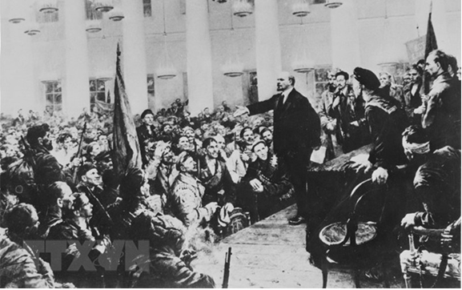
Đêm 7/11/1917, Đại hội các Xô-viết được triệu tập, thành lập Chính quyền Xô-viết do V.I.Lênin đứng đầu. (Ảnh: Tư liệu TTXVN)

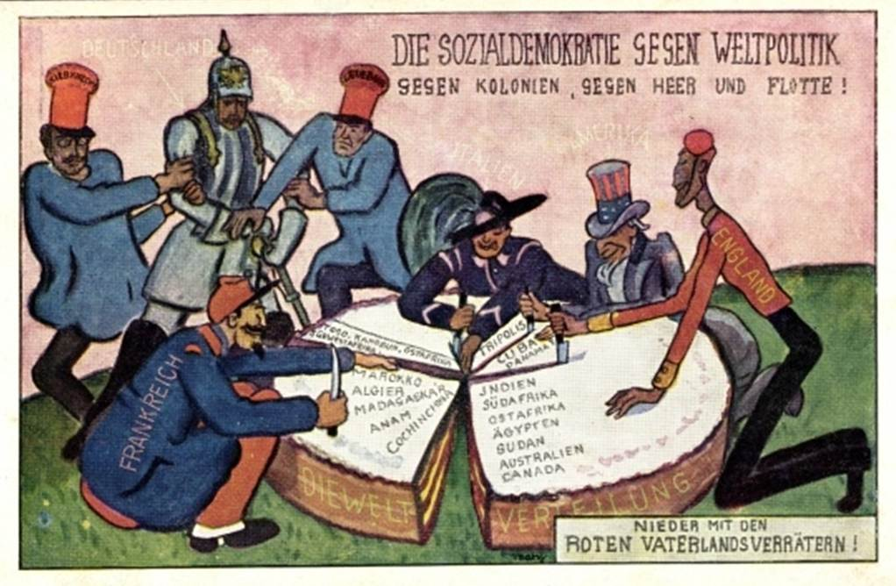
tranh Chủ nghĩa đế quốc chia sẻ thuộc địa thế giới đầu thế kỉ XX

Slide 3 : Bối cảnh Lịch sử VN trước khi có Đảng
(Vai trò: Lý giải vì sao Việt Nam cần một chính đảng kiểu mới và vì sao có yếu tố "Phong trào yêu nước")

1: Chính sách cai trị của thực dân Pháp (Từ 1858):
- Chính trị: Chế độ chuyên chế tàn bạo, dùng chính sách "chia để trị" (chia 3 kỳ với 3 chế độ khác nhau).
- Kinh tế: Tiến hành 2 cuộc khai thác thuộc địa (1897–1914 và 1919–1929) để vơ vét tài nguyên, bóc lột sức lao động rẻ mạt.
- Văn hóa - Xã hội: Chính sách "ngu dân", lập nhà tù nhiều hơn trường học, đầu độc bằng rượu cồn và thuốc phiện
Nguồn trích: Chương 1, Mục I.1 (Tiểu mục: Tình hình Việt Nam và các phong trào yêu nước trước khi có Đảng) – Trang 15 cuối trang đến Trang 16 sách (Trang 16–17 PDF)

2. Sự phân hóa giai cấp & Mâu thuẫn xã hội mới:
- Xã hội chuyển thành thuộc địa nửa phong kiến với 5 giai tầng: Địa chủ (phân hóa), Nông dân (>90% dân số), Công nhân (ra đời sớm, chịu 3 tầng áp bức(đế quốc, phong kiến, tư sản) ), Tư sản dân tộc (nhỏ yếu), Tiểu tư sản (nhạy bén nhưng hay dao động).
- Mâu thuẫn chủ yếu nhất: Giữa toàn thể dân tộc Việt Nam >< Thực dân Pháp xâm lược và phong kiến phản động
Nguồn trích: Chương 1, Mục I.1 (Tiểu mục: Tình hình Việt Nam và các phong trào yêu nước trước khi có Đảng) – Trang 16 cuối trang đến Trang 18 sách (Trang 17–19 PDF).
Trích dẫn: Bộ Giáo dục và Đào tạo, Giáo trình Đường lối cách mạng của Đảng Cộng sản Việt Nam, Nxb Chính trị quốc gia, Hà Nội, Chương 1, Mục I.2 (Phần Đặc điểm của giai cấp công nhân Việt Nam). Trong cuốn này, Bộ GD&ĐT in nguyên văn: "Giai cấp công nhân Việt Nam chịu ba tầng áp bức bóc lột: đế quốc, phong kiến và tư sản bản xứ".

3. Sự thất bại của các phong trào yêu nước trước 1930:
- Khuynh hướng Phong kiến & Nông dân: Phong trào Cần Vương (1885–1896), Khởi nghĩa Yên Thế của Hoàng Hoa Thám $→$ Thất bại do ngọn cờ phong kiến đã lỗi thời.
- Khuynh hướng Dân chủ tư sản: Xu hướng bạo động (Phan Bội Châu - Đông Du), cải cách (Phan Châu Trinh - Duy Tân), tiểu tư sản (VN Quốc dân đảng - Khởi nghĩa Yên Bái 2/1930) $→$ Đều thất bại
=> Kết luận : Cách mạng Việt Nam Lâm vào tình trạng khủng hoảng, bế tắc sâu sắc về đường lối cứu nước và giai cấp lãnh đạo

Nguồn trích : Chương 1,mục 1.1 trang 18-21 sách giáo trình
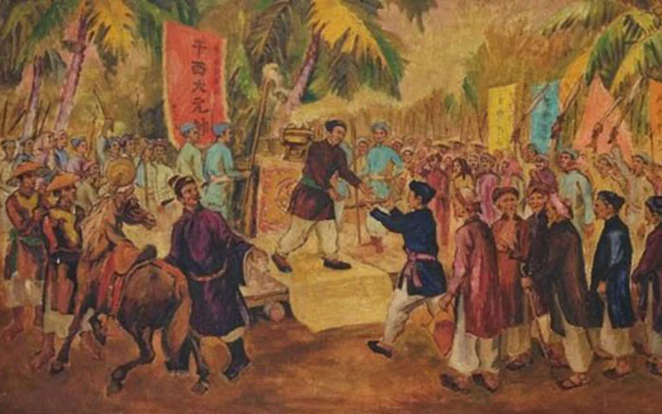
Ảnh hưởng ứng phong trào Cần Vương
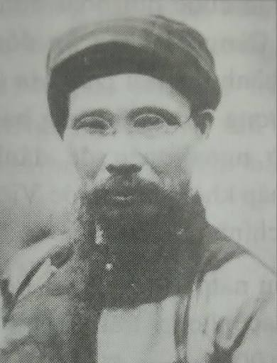
Phan Bội Châu

SLIDE 4 : QUÁ TRÌNH CHUẨN BỊ CỦA NGUYỄN ÁI QUỐC

1. Tìm đường cứu nước (1911–1920):
- Ra đi tìm đường cứu nước (1911) $→$ Đọc Sơ thảo lần thứ nhất những luận cương về vấn đề dân tộc và vấn đề thuộc địa của V.I.Lênin trên báo L'Humanité (Nhân đạo) (7-1920) $→$ Tham gia sáng lập Đảng Cộng sản Pháp tại Đại hội Tours (12-1920).

Nguồn trích: Chương 1, Mục I.2 (Nguyễn Ái Quốc chuẩn bị các điều kiện để thành lập Đảng) – Trang 21–22 sách (Trang 22–23 PDF)

2. Chuẩn bị về Tư tưởng, Chính trị và Tổ chức (1921–1929):
- Về Tư tưởng: Lập Hội liên hiệp thuộc địa (1921), ra báo Le Paria (Người cùng khổ), viết bài trên báo Nhân đạo, Đời sống công nhân, Tạp chí Cộng sản... tố cáo chủ nghĩa thực dân và truyền bá chủ nghĩa Mác - Lênin.
- Về Chính trị: Xuất bản cuốn Đường Kách mệnh (1927) – cuốn sách chính trị đầu tiên của cách mạng Việt Nam; chỉ rõ "Đảng muốn vững phải có chủ nghĩa làm cốt", "công nông là gốc của cách mệnh; còn học trò, nhà buôn nhỏ, điền chủ nhỏ... là bầu bạn cách mệnh của công nông", cách mạng thuộc địa có thể thành công trước cách mạng vô sản ở "chính quốc".
- Về Tổ chức: Thành lập Hội Việt Nam Cách mạng Thanh niên (6-1925 tại Quảng Châu) và tuần báo Thanh niên (21-6-1925); mở các lớp huấn luyện cán bộ; phát động phong trào "Vô sản hóa" (29-9-1928) $→$ Thúc đẩy sự ra đời của 3 tổ chức cộng sản nửa cuối năm 1929: Đông Dương Cộng sản Đảng (17-6-1929), An Nam Cộng sản Đảng (11-1929), Đông Dương Cộng sản Liên đoàn (9 đến 12-1929).
Nguồn trích: Chương 1, Mục I.3 (Thành lập Đảng Cộng sản Việt Nam và Cương lĩnh chính trị đầu tiên của Đảng )
3. Hội nghị thành lập Đảng Cộng sản Việt Nam (Đầu năm 1930):
- Họp từ 6-1 đến 7-2-1930 tại Cửu Long (Hồng Kông) do Nguyễn Ái Quốc chủ trì (sau này lấy ngày 3-2 làm ngày kỷ niệm thành lập Đảng).
- Hợp nhất các tổ chức cộng sản, định tên Đảng là Đảng Cộng sản Việt Nam; thông qua Cương lĩnh chính trị đầu tiên (Chánh cương vắn tắt của Đảng, Sách lược vắn tắt của Đảng). (Đến ngày 24-2-1930, Đông Dương Cộng sản Liên đoàn chính thức gia nhập).
Nguồn trích: Chương 1, Mục I.3 (Tiểu mục: Hội nghị thành lập Đảng Cộng sản Việt Nam và Nội dung cơ bản của Cương lĩnh chính trị đầu tiên của Đảng) – Trang 27–28 sách
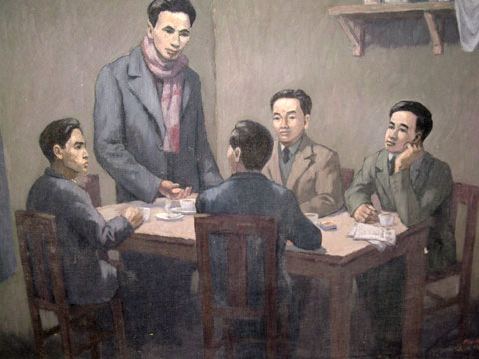
Tranh vẽ “Lãnh tụ Nguyễn Ái Quốc chủ trì cuộc họp thành lập Đảng CS Việt Nam, ngày 3/2/1930”.
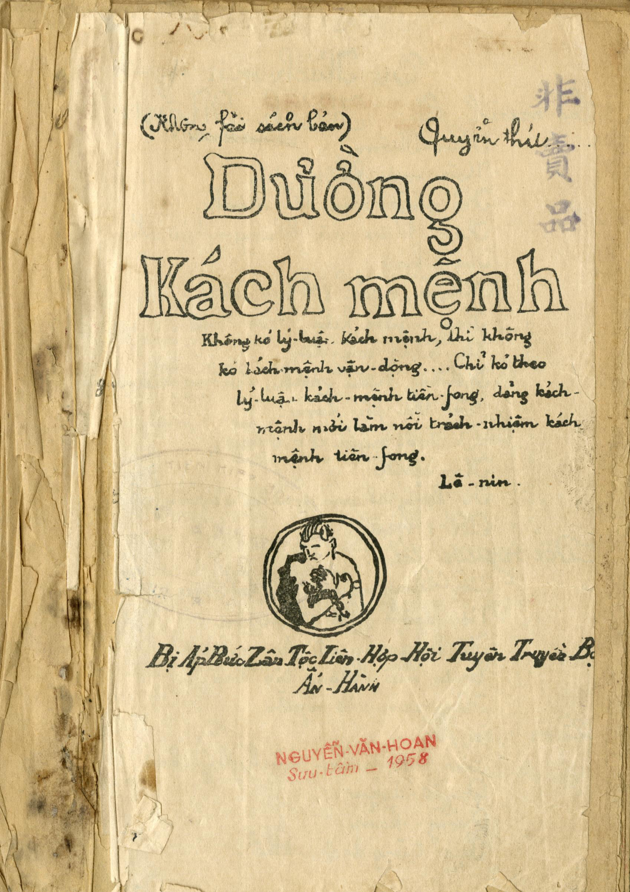
Tác phẩm Đường Kách Mệnh
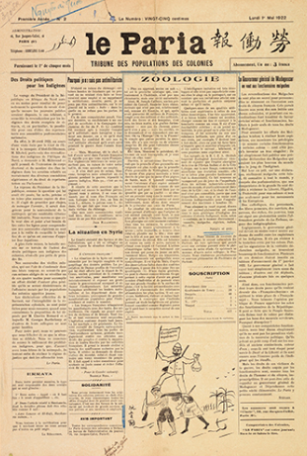
Báo Le-paria ( Người cùng khổ )

Slide 5: Quá trình ba yếu tố hội tụ (1920–1930)
- 1920: Nguyễn Ái Quốc tìm thấy lý luận (Luận cương của Lênin) và chọn con đường cách mạng vô sản.
- 1921–1924: truyền bá chủ nghĩa Mác-Lênin tới nhân dân thuộc địa (Hội liên hiệp thuộc địa, báo Le Paria).
- 1925–1927: Hội Việt Nam Cách mạng Thanh niên, tổ chức tiền thân, đưa lý luận vào phong trào công nhân và phong trào yêu nước. Đường Kách mệnh đặt nền tảng chính trị.
- 1928–1929: vô sản hóa, đấu tranh công nhân tăng 2,5 lần. Hội không còn đủ sức lãnh đạo nên ba tổ chức cộng sản ra đời, nhưng phân tán.
- 1930: Nguyễn Ái Quốc, phái viên Quốc tế Cộng sản, triệu tập hợp nhất.
- Chốt: Đảng ra đời là “kết quả của sự phát triển cao và thống nhất của phong trào công nhân và phong trào yêu nước, được soi sáng bởi chủ nghĩa Mác-Lênin” (tr.31). Có thể trích câu Hồ Chí Minh: “Chủ nghĩa Mác-Lênin kết hợp với phong trào công nhân và phong trào yêu nước đã dẫn tới việc thành lập Đảng” (HCM Toàn tập, t.12, tr.406).
(Nguồn trích: Giáo trình Lịch sử ĐCSVN 2019 – Chương 1, Mục I.2, I.3, I.4, trang 21–28, 31 sách / trang 22–29, 32 PDF; Hồ Chí Minh Toàn tập, Nxb CTQG, 2011, tập 12, trang 406).

Slide 6: Phân tích 3 yếu tố trong QUY LUẬT RA ĐỜI CỦA ĐCS VN

1, Chủ Nghĩa Mác - Lê Nin ( Nền tảng Lý luận , tư tưởng ) :

"Năm 1927, Nguyễn Ái Quốc khẳng định: 'Đảng muốn vững phải có chủ nghĩa làm cốt, trong đảng ai cũng phải hiểu, ai cũng phải theo chủ nghĩa ấy' (Hồ Chí Minh Toàn tập, tập 2, trang 289). Đảng mà không có chủ nghĩa cũng giống như người không có trí khôn, tàu không có bàn chỉ nam. Phải truyền bá tư tưởng vô sản, lý luận Mác-Lênin vào phong trào công nhân và phong trào yêu nước Việt Nam."

- Được Nguyễn Ái Quốc và các chiến sĩ tiên phong truyền bá vào Việt Nam, đóng vai trò như "trí khôn", "bàn chỉ nam" soi sáng con đường cách mạng vô sản.

"Cương lĩnh đã xác định: Chống đế quốc và chống phong kiến là nhiệm vụ cơ bản để giành độc lập cho dân tộc và ruộng đất cho dân cày, trong đó chống đế quốc, giành độc lập cho dân tộc được đặt ở vị trí hàng đầu."
"Đường lối đó là kết quả của sự vận dụng chủ nghĩa Mác-Lênin vào thực tiễn cách mạng Việt Nam một cách đúng đắn, sáng tạo và có phát triển trong điều kiện lịch sử mới."

- Được vận dụng sáng tạo vào thực tiễn thuộc địa nửa phong kiến thông qua Cương lĩnh chính trị đầu tiên: đặt nhiệm vụ chống đế quốc, giành độc lập cho dân tộc ở vị trí hàng đầu.

(Nguồn trích: Giáo trình Lịch sử ĐCSVN 2019 – Chương 1: Mục I.2 (trang 22–23 sách / trang 23–24 PDF), Mục I.3 (trang 29 sách / trang 30 PDF) và Mục I.4 (trang 31 sách / trang 32 PDF); dẫn gốc từ Hồ Chí Minh Toàn tập, Nxb CTQG, 2011, tập 2, trang 289).

2. Phong trào Công Nhân ( giai cấp lãnh đạo tiên phong )
- Hình thành gắn với các cuộc khai thác thuộc địa của Pháp.
- Đặc điểm số lượng: Lực lượng còn nhỏ bé (trước Thế chiến I năm 1913 có khoảng 10 vạn người; đến cuối năm 1929 có hơn 22 vạn người, chiếm trên 1,2% dân số).
- Đặc điểm chính trị: Ra đời trong hoàn cảnh nước thuộc địa nửa phong kiến, chủ yếu xuất thân từ nông dân, sớm tiếp nhận tư tưởng tiên tiến của thời đại, phát triển nhanh chóng từ "tự phát" đến "tự giác" (số cuộc đấu tranh năm 1928–1929 tăng gấp 2,5 lần so với năm 1926–1927), có đủ năng lực lãnh đạo cách mạng.
(Nguồn trích: Giáo trình Lịch sử ĐCSVN 2019 – Chương 1: Mục I.1 (trang 17 sách, đoạn 3 & Chú thích số 11 / trang 18 PDF) và Mục I.3 (trang 25 sách, đoạn 3 / trang 26 PDF)).

3, Phong trào Yêu Nước Việt Nam ( nét đặc thì của xã hội thuộc địa )
- Cơ sở xã hội rộng lớn: Giai cấp nông dân chiếm khoảng hơn 90% dân số, bị thực dân và phong kiến bóc lột nặng nề nhất, gắn bó sâu sắc với quê hương đất nước. Cùng với đó là tầng lớp tiểu tư sản, trí thức, tư sản dân tộc và một bộ phận địa chủ có tinh thần dân tộc, yêu nước chống Pháp
- Vai trò kết hợp: Phong trào yêu nước diễn ra liên tục trước khi có Đảng, bồi đắp chủ nghĩa yêu nước Việt Nam. Khi được truyền bá chủ nghĩa Mác - Lênin, phong trào yêu nước kết hợp thống nhất với phong trào công nhân theo khuynh hướng vô sản, tạo nên khối đại đoàn kết toàn dân tộc
( Các trích đoạn :
- Vai trò của giai cấp nông dân (Lực lượng đông đảo nhất trong phong trào yêu nước):
"Giai cấp nông dân chiếm số lượng đông đảo nhất (khoảng hơn 90% dân số), đồng thời là một giai cấp bị phong kiến, thực dân bóc lột nặng nề nhất. Do vậy, ngoài mâu thuẫn giai cấp vốn có với giai cấp địa chủ, từ khi thực dân Pháp xâm lược, giai cấp nông dân còn có mâu thuẫn sâu sắc với thực dân xâm lược. 'Tinh thần cách mạng của nông dân không chỉ gắn liền với ruộng đất, với đời sống hằng ngày của họ, mà còn gắn bó một cách sâu sắc với tình cảm quê hương đất nước, với nền văn hóa hàng nghìn năm của dân tộc' (Lê Duẩn)... Đây là lực lượng hùng hậu, có tinh thần đấu tranh kiên cường bất khuất cho nền độc lập tự do của dân tộc và khao khát giành lại ruộng đất cho dân cày, khi có lực lượng tiên phong lãnh đạo, giai cấp nông dân sẵn sàng vùng dậy làm cách mạng lật đổ thực dân phong kiến."
"Đối với các dân tộc thuộc địa, Nguyễn Ái Quốc chỉ rõ: trong nước nông nghiệp lạc hậu, nông dân là lực lượng đông đảo nhất, bị đế quốc, phong kiến áp bức, bóc lột nặng nề, vì vậy phải thu phục và lôi cuốn được nông dân, phải xây dựng khối liên minh công nông làm động lực cách mạng: 'công nông là gốc của cách mệnh; còn học trò nhà buôn nhỏ, điền chủ nhỏ... là bầu bạn cách mệnh của công nông'."
- Tinh thần yêu nước của các tầng lớp khác (Tư sản dân tộc, Tiểu tư sản, Sĩ phu/Địa chủ)
"...phần lớn tư sản dân tộc Việt Nam có tinh thần dân tộc, yêu nước nhưng không có khả năng tập hợp các giai tầng để tiến hành cách mạng. Tầng lớp tiểu tư sản (tiểu thương, tiểu chủ, sinh viên,...) bị đế quốc, tư bản chèn ép, khinh miệt, do đó có tinh thần dân tộc, yêu nước và rất nhạy cảm về chính trị và thời cuộc... Các sĩ phu phong kiến cũng có sự phân hóa. Một bộ phận hướng sang tư tưởng dân chủ tư sản hoặc tư tưởng vô sản. Một số người khởi xướng các phong trào yêu nước có ảnh hưởng lớn."
- Giá trị của các phong trào yêu nước trước 1930 và sự chuyển hóa theo khuynh hướng vô sản:
"Các phong trào yêu nước ở Việt Nam cho đến những năm 20 của thế kỷ XX đều thất bại, nhưng đã góp phần cổ vũ mạnh mẽ tinh thần yêu nước của nhân dân, bồi đắp thêm cho chủ nghĩa yêu nước Việt Nam, đặc biệt góp phần thúc đẩy những nhà yêu nước, nhất là lớp thanh niên trí thức tiên tiến chọn lựa một con đường mới, một giải pháp cứu nước, giải phóng dân tộc theo xu thế của thời đại."
"Sự ra đời ba tổ chức cộng sản trên cả nước diễn ra trong vòng nửa cuối năm 1929 đã khẳng định bước phát triển về chất của phong trào yêu nước Việt Nam theo khuynh hướng cách mạng vô sản, phù hợp với xu thế và nhu cầu bức thiết của lịch sử Việt Nam." )

(Nguồn trích: Giáo trình Lịch sử ĐCSVN 2019 – Chương 1: Mục I.1 (trang 17–18, 21 sách / trang 18–19, 22 PDF), Mục I.2 (trang 23 sách / trang 24 PDF) và Mục I.3 (trang 26 sách / trang 27 PDF); dẫn gốc từ Lê Duẩn: Giai cấp công nhân Việt Nam và liên minh công nông, Nxb Sự thật, 1976, trang 119 & Hồ Chí Minh Toàn tập, Nxb CTQG, 2011, tập 2, trang 288).
Slide 7: Ý nghĩa lịch sử (tr.30–31)
- Chấm dứt khủng hoảng về đường lối cứu nước.
- Cương lĩnh phản ánh quy luật khách quan của xã hội Việt Nam.
- Khẳng định sự lựa chọn con đường cách mạng vô sản.
- Cách mạng Việt Nam trở thành bộ phận khăng khít của cách mạng vô sản thế giới.
- Đảng trở thành nhân tố hàng đầu quyết định thắng lợi.
(Nguồn trích: Giáo trình Lịch sử ĐCSVN 2019 – Chương 1, Mục I.4, cuối trang 30 đến trang 31 sách / trang 31–32 PDF; kết hợp Chương nhập môn, Mục II.1, trang 5 sách / trang 6 PDF).
Slide 8: Trả lời câu hỏi “10 năm”
- Năm 1920 Nguyễn Ái Quốc mới giải quyết được vấn đề con đường (tư tưởng). Việt Nam còn thiếu đường lối chính trị, tổ chức, đội ngũ cán bộ (tr.22–25).
- Phong trào trong nước cần thời gian chín muồi: công nhân chuyển từ tự phát sang tự giác, các phong trào yêu nước đều thất bại nên phải tìm hướng mới (tr.17–21, 25).
- Năm 1929 Hội không còn đủ sức lãnh đạo, ba tổ chức cộng sản xuất hiện nhưng phân tán, nên cần hợp nhất (tr.26–28).
- Kết luận: 10 năm là thời gian chuẩn bị đủ điều kiện để ba yếu tố hội tụ, tức chính quy luật ra đời của Đảng, không phải “độ trễ”.
(Nguồn trích: Giáo trình Lịch sử ĐCSVN 2019 – Chương 1, Mục I.1, I.2, I.3, I.4, trang 17–28, 31 sách / trang 18–29, 32 PDF).

Phần 2: So sánh với Đảng Cộng Sản ở Châu Âu và Châu Á Thái Bình Dương
Slide 9 : Mở đầu dẫn dắt
Giới thiệu về làn sóng thành lập ĐCS trên thế giới
Timeline:

Thời gian | Đảng | Nguồn
12/1918–1/1919 | Đức | [NGOÀI GT] [ĐÃ KIỂM ngày: Wikipedia]
1919 | Mỹ | [TÀI LIỆU BỔ SUNG: năm 1919] [ĐÃ KIỂM ngày: Wikipedia]
5/1920 | Inđônêxia | [TÀI LIỆU BỔ SUNG: năm 1920] [ĐÃ KIỂM tháng: Wikipedia]
7/1920 | Anh | [TÀI LIỆU BỔ SUNG: năm 1920] [ĐÃ KIỂM ngày: Wikipedia]
10/1920 | Úc | [ĐÃ KIỂM: Quốc hội Úc]
12/1920 | Pháp | (GT tr.22)
7/1921 | Trung Quốc | [TÀI LIỆU BỔ SUNG: năm 1921] [ĐÃ KIỂM ngày: Wikipedia]
7/1922 | Nhật Bản | [NGOÀI GT] [ĐÃ KIỂM ngày: Wikipedia]
2/1930 | Việt Nam | (GT tr.27)
*Phần này nên trình bày thành 1 cái timeline
Câu hỏi: Quy luật ra đời ở VN đã được trình bày ở phần trên, vậy câu hỏi đặt ra là so với quy luật hình thành ở Châu Âu và Châu Á Thái Bình Dương là giống hay khác nhau ?
(Từ sau Cách mạng Tháng Mười Nga và khi Quốc tế Cộng sản ra đời, hàng loạt đảng cộng sản được thành lập ở nhiều nước, từ Đức, Pháp, Anh đến Trung Quốc, Nhật Bản. Đảng Cộng sản Việt Nam ra đời tháng 2-1930 sau một quá trình chuẩn bị từ năm 1920. Quy luật ra đời của Đảng ta đã được trình bày ở phần trước. Phần này ta so sánh quy luật đó với các đảng ở châu Âu và châu Á–Thái Bình Dương )
Nguồn : Các mốc này được lấy ở Giáo trình,Đề Cương, kết hợp đối chiếu wikipedia
Slide 10 : Khái quát quá trình hình thành Đảng Cộng Sản ở châu Âu
Các ĐCS Châu Âu vào cuối thế kỷ 19 đầu thế kỷ 20 đang trong giai đoạn công nghiệp hoá, phát triển mạnh mẽ theo định hướng chủ nghĩa tư bản. Điều này tạo điều kiện cho sự phát triển của giai cấp công nhân và tư tưởng xã hội chủ nghĩa.
Trải qua lần lượt các sự kiện tiêu biểu
- Chiến tranh thế giới thứ nhất → mâu thuẫn vô sản–tư sản sâu sắc (Phong trào công nhân)
- Cách mạng Tháng Mười Nga (1917) → Quốc tế Cộng sản (3/1919) (Sự truyền bá sâu rộng và thành công Chủ nghĩa Mác-Lênin)
Nhiều ĐCS ra đời: Mỹ (1919); Anh, Pháp (1920)…
Tiêu biểu: Đại hội Tua (12/1920), lập ĐCS Pháp
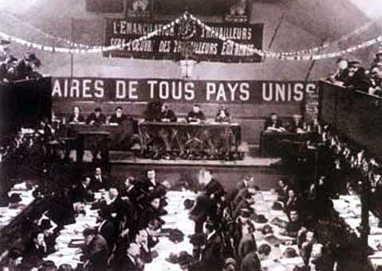
đại hôi Tous thành lập ĐCS Pháp
Slide 11: Khái quát quá tình thành lập đảng cộng sản ở Châu Á Thái Bình Dương
- Phong trào giải phóng dân tộc ở các nước thuộc địa châu Á đầu thế kỷ XX phát triển rộng khắp (GT tr.15).
- Quốc tế Cộng sản định hướng vấn đề dân tộc, thuộc địa và thúc đẩy phong trào đi theo khuynh hướng vô sản (GT tr.15).
- Đại hội II Quốc tế Cộng sản (1920) thông qua luận cương về dân tộc và thuộc địa do Lênin khởi xướng (GT tr.15).
- Bốn đảng tiêu biểu (bảng bên dưới).
Nước | Thời điểm | Xuất phát | Nguồn
Trung Quốc | 7-1921 | Trí thức cấp tiến sau phong trào Ngũ Tứ; 57 đảng viên, 13 đại biểu dự Đại hội I | [TÀI LIỆU BỔ SUNG: năm 1921] [NGOÀI GT] phần "57 đảng viên, 13 đại biểu" [ĐÃ KIỂM: Wikipedia]
Inđônêxia | 5-1920 | Nhóm ISDV, hoạt động trong Sarekat Islam; đổi tên PKI năm 1924 | [TÀI LIỆU BỔ SUNG: năm 1920] [NGOÀI GT] phần ISDV, PKI 1924 [ĐÃ KIỂM: Wikipedia]
Nhật Bản | 7-1922 | Các nhóm xã hội chủ nghĩa | [NGOÀI GT] [ĐÃ KIỂM: Wikipedia]
Úc | 10-1920 | Thành viên các tổ chức xã hội chủ nghĩa sẵn có | [ĐÃ KIỂM: Quốc hội Úc]

Quá trình hình thành các đảng cộng sản ở khu vực Châu Á – Thái Bình Dương diễn ra trong bối cảnh đặc thù của các nước thuộc địa, nửa thuộc địa hoặc chịu ảnh hưởng nặng nề bởi chủ nghĩa đế quốc và phong trào giải phóng dân tộc đầu thế kỷ XX
Các đảng Cộng sản được thành lập trên cơ sở xây dựng tư tưởng, lý luận Mác - Lênin, kế thừa kinh nghiệm cách mạng của Nga và các nước khác
Nói thêm: 2 nước đặc biệt là Nhật Bản và Úc là các nước đế quốc → đảng hình thành từ các nhóm xã hội chủ nghĩa và phong trào công nhân, nhiệm vụ hàng đầu là đấu tranh giai cấp – giống châu Âu
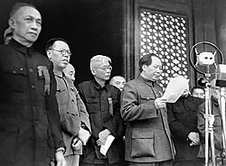
ĐCS Trung Quốc thành lập
Slide 12: So sánh theo bốn 4 chí đề cập ở phần 1
4.1 So sánh (1): bối cảnh lịch sử và tổ chức tiền thân
Tiêu chí | Việt Nam | Pháp, Đức | Trung Quốc, Inđônêxia | Nhật, Úc
Bối cảnh lịch sử | Thuộc địa nửa phong kiến; mâu thuẫn chủ yếu: dân tộc Việt Nam với thực dân Pháp và phong kiến phản động (GT tr.17–18) | Chính quốc tư bản; mâu thuẫn vô sản – tư sản (GT tr.15, nói chung) | Thuộc địa, nửa thuộc địa; mâu thuẫn dân tộc (GT tr.15, nói chung) | Nhật là nước đế quốc; Úc cần nguồn [NGOÀI GT]
Tổ chức tiền thân | Hội Việt Nam Cách mạng thanh niên (1925) → ba tổ chức cộng sản (1929) → hợp nhất (2-1930) (GT tr.24–28) | Pháp: phân liệt Đảng Xã hội tại Tours (GT tr.22). Đức: Liên đoàn Spartacus [NGOÀI GT] | Nhóm trí thức sau Ngũ Tứ; nhóm ISDV trong Sarekat Islam [NGOÀI GT] | Các nhóm xã hội chủ nghĩa; Úc: tổ chức xã hội chủ nghĩa sẵn có [NGOÀI GT] [ĐÃ KIỂM Úc]
Về bối cảnh, Việt Nam là xã hội thuộc địa nửa phong kiến, mâu thuẫn chủ yếu là giữa toàn thể dân tộc với thực dân Pháp và phong kiến phản động; còn ở chính quốc tư bản là mâu thuẫn vô sản – tư sản. Về tổ chức tiền thân, Đảng ta không tách ra từ một đảng xã hội có sẵn mà đi qua một quá trình chuẩn bị: Hội Việt Nam Cách mạng thanh niên, ba tổ chức cộng sản năm 1929, rồi hợp nhất tháng 2-1930.
4.2 So sánh (2): cơ sở xã hội và nhiệm vụ chiến lược

Tiêu chí | Việt Nam | Pháp, Đức | Trung Quốc, Inđônêxia | Nhật, Úc
Cơ sở xã hội | Phong trào công nhân và phong trào yêu nước cùng phát triển (GT tr.18–21, 25–26) | Phong trào công nhân, đảng xã hội có từ trước [NGOÀI GT] | Phong trào công nhân còn non, trí thức tiến bộ giữ vai trò lớn [NGOÀI GT] | Phong trào công đoàn, nhóm xã hội chủ nghĩa [NGOÀI GT]
Nhiệm vụ chiến lược | Chống đế quốc là hàng đầu, rồi "đi tới xã hội cộng sản" (GT tr.29) | Đấu tranh giai cấp; không đặt ra nhiệm vụ giải phóng dân tộc khỏi ách thực dân [NGOÀI GT] | Giải phóng dân tộc, chống đế quốc và phong kiến [NGOÀI GT] | Như Pháp, Đức [NGOÀI GT]
Gắn với phong trào yêu nước | Giải phóng dân tộc gắn với giải phóng giai cấp (GT tr.23) | Không đặt ra như thuộc địa [NGOÀI GT] | Có [NGOÀI GT] | Không đặt ra như thuộc địa [NGOÀI GT]

Về cơ sở xã hội, Đảng ta ra đời từ sự phát triển song song của phong trào công nhân và phong trào yêu nước. Về nhiệm vụ, ở các nước đã là chính quốc hoặc có độc lập, đảng không phải đặt ra nhiệm vụ giải phóng dân tộc khỏi ách thực dân. Ở Việt Nam, chống đế quốc là nhiệm vụ hàng đầu và gắn với mục tiêu tiến tới xã hội cộng sản; Đảng ta là một bộ phận của cách mạng vô sản thế giới (GT tr.30–31).

Slide 13: Nhận xét chung và so sánh< Nếu dài có thể tách thành 2 slide>
• Giống nhau: nền tảng chủ nghĩa Mác-Lênin · chịu tác động Cách mạng Tháng Mười · Quốc tế Cộng sản trực tiếp thúc đẩy · đều cần phong trào công nhân
Lênin đã xây dựng lý luận cơ bản về sự ra đời của đảng cộng sản: đảng cộng sản là sản phẩm của sự kết hợp giữa chủ nghĩa xã hội khoa học và phong trào công nhân <trích dẫn lời Lê nin)
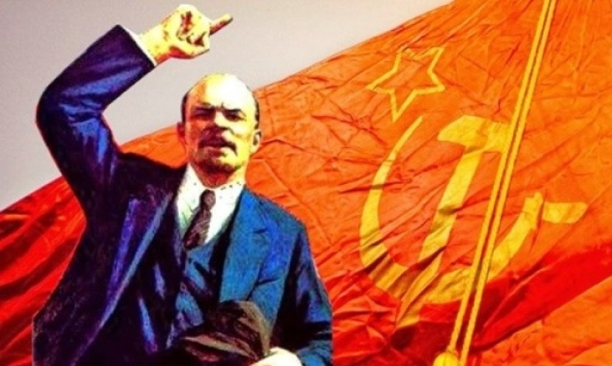
• Khác nhau:
o Mâu thuẫn chủ yếu: giai cấp ↔ dân tộc
o Tổ chức tiền thân: đảng xã hội dân chủ ↔ tổ chức, phong trào yêu nước
o Yếu tố phong trào yêu nước: không có ↔ có
• Quy luật:
o Chính quốc: Mác-Lênin + Phong trào công nhân (Lênin, 1900)
o Thuộc địa: Mác-Lênin + Phong trào công nhân + Phong trào yêu nước (Hồ Chí Minh; GT tr.5, tr.31)
Slide: 14 dẫn dắt tới đặc thù và sự sáng tạo tạo của cách mạng Việt Nam
V.I.Lênin viết:
"Trong tất cả các nước, đã có thời kỳ phong trào công nhân và chủ nghĩa xã hội tồn tại biệt lập với nhau, mỗi bên đi theo con đường riêng biệt của mình và trong tất cả các nước, sự biệt lập ấy đã làm yếu cả chủ nghĩa xã hội lẫn phong trào công nhân. Trong tất cả nước, chỉ có sự kết hợp chủ nghĩa xã hội với phong trào công nhân đem lại cơ sở vững vàng cho cả hai bên. Nhưng ở mỗi nước, sự kết hợp chủ nghĩa xã hội với phong trào công nhân đã được diễn ra với tính chất lịch sử, theo con đường riêng biệt, phụ thuộc vào những điều kiện địa phương và thời gian".
V. Lênin đã chỉ ra rằng, việc thành lập đảng cộng sản - quá trình kết hợp chủ nghĩa xã hội khoa học với phong trào công nhân. Nhưng con đường kết hợp này lại phụ thuộc vào điều kiện lịch sử cụ thể của từng nước.
Slide 7 Đặc thù, sự sáng tạo của cách mạng Việt Nam
Nhìn
- Ở Việt Nam, ngoài các yếu tố giống nhau nêu trên còn tồn tại một yếu tố cấu thành đặc biệt là phong trào yêu nước của nhân dân ta.
(Chủ nghĩa yêu nước là giá trị tinh thần trường tồn trong lịch sử Việt Nam có vai trò rất lớn và là nhân tố chủ đạo quyết định thắng lợi của sự nghiệp chống giặc ngoại xâm của dân tộc ta.
Ở Việt Nam, phong trào yêu nước có trước phong trào công nhân. Trong 80 năm thực dân Pháp đô hộ nước ta, phong trào yêu nước vẫn dâng lên mạnh mẽ, liên tục và bền bỉ trong mấy nghìn năm dựng nước và giữ nước đó đã kết thành chủ nghĩa yêu nước và cao hơn nữa.
-Chủ nghĩa yêu nước Việt Nam đã trở thành giá trị đạo đức tốt đẹp nhất trong cộng đồng dân tộc, đồng thời nó là tinh hoa văn hóa dân tộc) Nói thêm
- Phong trào yêu nước không bài xích mà kết hợp được ngay với phong trào công nhân.
Do ở nước ta tồn tại mâu thuẫn cơ bản giữa toàn thể nhân dân Việt Nam với bọn đế quốc và tay sai.
Chính vì thế, các phong trào đều có yêu cầu chung, mục tiêu chung, "mẫu số chung": giải phóng dân tộc, xây dựng đất nước hùng cường. Thậm chí, nhiều phong trào yêu nước dần dần đã chuyển dần sang xu hướng cộng sản chủ nghĩa.
Thực tế này thể hiện rõ nhất trong những năm 20, nhất là từ năm 1925 trở đi.

Slide 15. Kết luận
“ Từ đây, có thể kết luận rằng:
Quy luật hình thành Đảng Cộng sản Việt Nam là sự vận dụng một cách sáng tạo chủ nghĩa Mác - Lênin vào hoàn cảnh cụ thể của Việt Nam, ghi một mốc son trong việc phát triển chủ nghĩa Mác - Lênin, một cống hiến xuất sắc vào kho tàng lý luận về xây dựng Đảng kiểu mới của giai cấp công nhân.”

